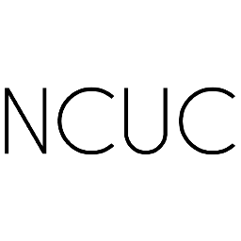


关于ICANN

互联网名称与数字地址分配机构（ICANN）协调互联网号码分配机构（IANA）的职能。IANA提供关键的技术服务，其职能对于互联网基础地址目录—域名系统（DNS）的持续运营至关重要。IANA职能包括:1）协调技术协议参数的分配，包括地址和路由参数（APRA）顶级域的管理；2）与通用顶级域（gTLD）、国家和地区代码顶级域（ccTLD）等互联网DNS根区相关的职责管理；3）互联网数字资源分配；4）其他服务。

目前，ICANN按照与美国政府签订的合约运行IANA职能，并通过《义务确认书》(AoC)对全球社群负责。ICANN基于自下而上的多利益相关方参与方式履行其职责。目前ICANN正处于国际化进程中，在全球设立了新的运营总部与合作中心。关于ICANN组织、治理、程序和一系列活动信息可在www.icann.org找到。

@ ICANN

非商业用户选区www.ncuc.org

加入我们！

NCUC欢迎所有对提倡和保护互联网非商业交流、活动和利益感兴趣的个人和非商业组织加入。

加入NCUC将使你和/或你的组织有机会直接作为代表参与全球互联网公共政策制定过程。

非商业利益相关方团体（NCSG）是NCUC在ICANN组织中的体现，有意向加入NCSG的成员需填写的申请表格，选择NCUC作为你希望加入的选区。申请表格可在http://ncuc.org/page/become-a-member找到，或可发送邮件至ncuc@ncuc.org。

NCUC的大多数工作通过邮件组或其他电子平台开展。

更多关于NCUC如何组织和共同开展工作的信息，请访问www.ncuc.org。

来吧，加入NCUC！

威廉詹姆斯德雷克(William J. Drake)博士

苏黎世大学、NCUC主席
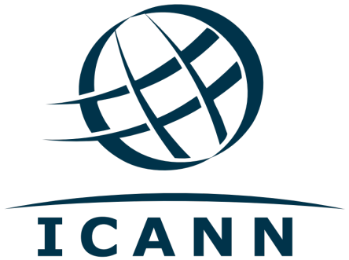


倾听您在互联网治理中的声音

我们是谁

非商业用户选区（NCUC）是ICANN通用名称支持组织（GNSO）中民间组织和个人组成的大家庭。GNSO由ICANN不同利益相关方代表组成，采用协商一致的模式制定政策，管理诸如.com、.org等通用顶级域（gTLD）。

NCUC倡导有利于保护和支持互联网非商业交流和活动的域名相关政策。作为GNSO非商业利益相关方团体（NCSG）的一部分，NCUC在ICANN自下而上、多利益相关方的政策制定过程中拥有真正的投票权，包括有机会参与GNSO委员会成员和2名ICANN理事会成员的选举。

目前NCUC有404名成员，分别来自全球5大洲93个国家，包括102个非商业组织和302名个人（截至2015年3月）。NCUC成员包括活跃于公民自由和人权、互联网自由、消费者保护、教育、研究、发展以及公共政策相关的其他各领域的个人和非营利机构。

我们做什么

动员“公民社会”的积极人士参与ICANN，包括各工作组或其他进程

派NCUC成员参加ICANN每年在全球举办的三次会议，这些会议面向所有利益相关方免费开放

选举负责协调通用顶级域政策制定工作的GNSO委员会

选派代表进入到ICANN提名委员会，该委员会负责任命ICANN理事会的及ICANN其他组织的成员

制定和宣导政策

与ICANN其他利益相关方就共同关注的问题等进行合作和互动交流，这些利益相关方包括商业机构、政府以及其他各方。

组织全球互联网治理有关的会议和活动

非商业用途和用户

NCUC致力于确保商业利益不会凌驾于非营利组织和普通用户的利益之上

多样性和消费者选择

NCUC支持为互联网用户提供一个创新的、优质的和可负担的竞争性域名产业

人权

NCUC致力于推动与国际公认的人权政策制定相一致的方法来制定域名政策

表达自由

NCUC向试图通过审查表达和控制内容等滥用互联网核心理念的行为发出挑战

隐私

NCUC反对使用域名注册记录进行肆意监测的行为

知识获得

NCUC倡导保护全球公共领域，反对过度知识产权限制

发展

NCUC致力于制定可推动全球各地区经济社会发展的政策

多语种互联网

NCUC希望所有文化和语言社群都能在域名空间得以呈现

民营化

NCUC支持将美国政府对互联网号码分配机构（IANA）的监管权移交给全球多利益相关方社群

全球互联网治理

NCUC致力于使ICANN以及其他治理组织可问责，促进多利益相关方参与，抵制政府间组织控制

